V. Tugas Praktikum

5.1. Program Tambah Kurang Matriks

Listing:

/\* Penjumlahan dan pengurangan matriks \*/

#include <stdio.h>

main()

{

int i, j, baris, kolom, A[10][10], B[10][10], C[10][10];

printf("Masukkan jumlah baris: \n");

scanf("%d",&baris);

printf("Masukkan jumlah kolom: \n"); scanf("%d",&kolom); for(i=1;i<=baris;i++)

{

for(j=1;j<=kolom;j++)

{

printf("Masukkan elemen ke A[%d][%d]:",i, j);

scanf("%d", &A[i][j]);

}

}

for(i=1;i<=baris;i++)

{

for(j=1;j<=kolom;j++)

{

printf("Masukkan elemen ke B[%d][%d]:",i, j);

scanf("%d", &B[i][j]);

}

}

printf("Matriks A: \n");

for(i=1;i<=baris;i++)

{

for(j=1;j<=kolom;j++) printf("%d\t", A[i][j]); printf("\n");

}

printf("Matriks B: \n");

for(i=1;i<=baris;i++)

{

for(j=1;j<=kolom;j++) printf("%d\t", B[i][j]); printf("\n");

}

printf("Jadi A+B sama dengan: \n");

for(i=1;i<=baris;i++)

{

for(j=1;j<=kolom;j++)

{

C[i][j]=A[i][j]+B[i][j];

printf("%d\t", C[i][j]);

}

printf("\n");

}

}

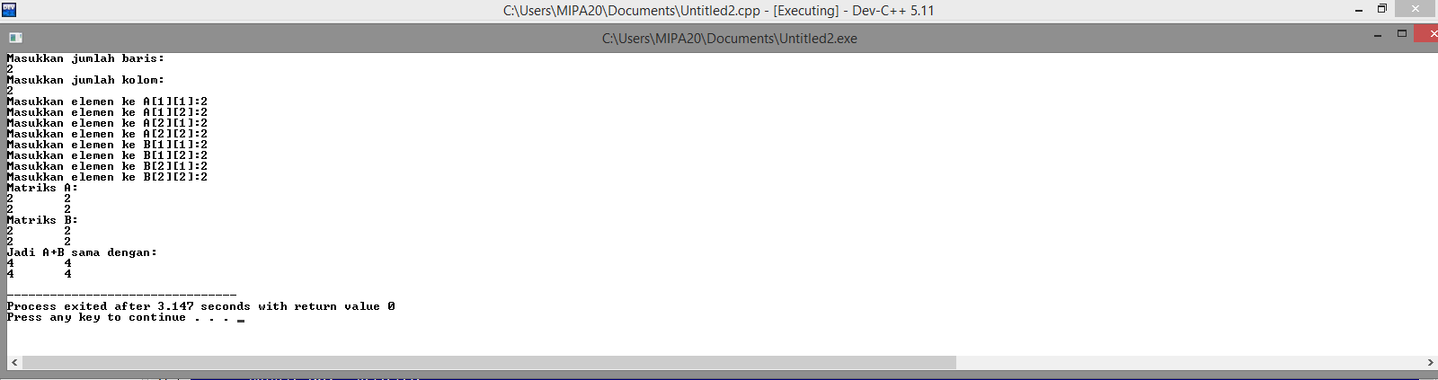

Analisa:

Program ini adalah program pertambahan matriks. Program ini diawali dengan include stdio.h karena ia menggunakan bahasa c dan sintaks dasar. Kemudian diawali dengan menginput jumlah baris dan jumlah kolom. Lalu menginput elemen yang diinginkan. Dan program akan memproses perintah kerja dan jadilah hasil

5.2. Program Transpose

Listing:

/\* Transpose \*/

#include <stdio.h>

main()

{

int i, j, baris, kolom, A[10][10], B[10][10], At[10][10];

printf("Masukkan jumlah baris: \n");

scanf("%d",&baris);

printf("Masukkan jumlah kolom: \n"); scanf("%d",&kolom); for(i=1;i<=baris;i++)

{

for(j=1;j<=kolom;j++)

{

printf("Masukkan elemen ke A[%d][%d]:",i, j);

scanf("%d", &A[i][j]);

}

}

printf("Matriks A: \n");

for(i=1;i<=baris;i++)

{

for(j=1;j<=kolom;j++)

printf("%d\t", A[i][j]);

printf("\n");

}

printf("Jadi A Transpose \n");

for(j=1;j<=baris;j++)

{

for(i=1;i<=kolom;i++)

{ At[j][i]=A[i][j]; printf("%d\t", At[j][i]);

}

printf("\n");

}

}

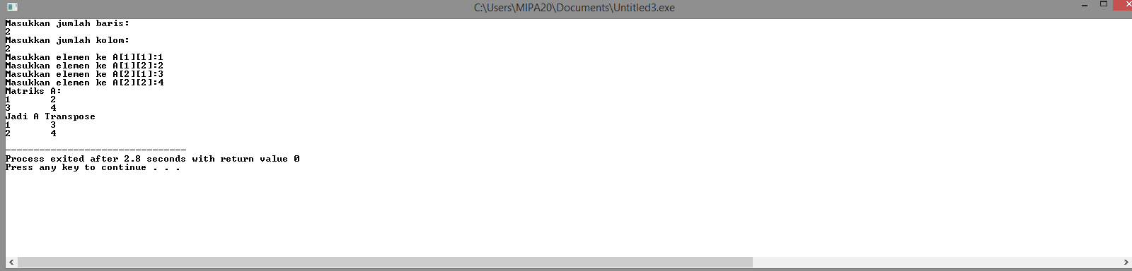

Analisis : Program ini adalah program transpose matriks. Dengan deklarasi dulu, kemudian menentukan maksimal banyaknya elemen dalam matriks tersebut. Kemudian me*loop* kolom dan baris sesuai jumlah yang diinginkan. Jika tidak memakai ‘for’maka program akan error. Program akan merubah komponen i (baris) menjadi j (kolom) dan sebaliknya.

5.3. Program Perkalian Matriks

Listing:

#include<stdio.h>

#include<conio.h>

main()

{

int A[10][10], B[10][10], C[10][10], i, j, k, a, b, c, d;

printf("Jumlah baris A : ");scanf("%d", &a);

printf("Jumlah kolom A : ");scanf("%d", &b);

printf("Jumlah baris B : ");scanf("%d", &c);

printf("Jumlah kolom B : ");scanf("%d", &d);

printf("\n");

for(i=1; i<=a; i++)

{

for(j=1; j<=b; j++)

{printf("Elemen matriks A [%d][%d] : ", i, j);scanf("%d", &A[i][j]);}

}

for(i=1; i<=c; i++)

{

for(j=1; j<=d; j++)

{printf("Elemen matriks B [%d][%d] : ", i, j);scanf("%d", &B[i][j]);}

}

printf("\nMatriks A : \n");

for(i=1; i<=a; i++)

{

for(j=1; j<=b; j++)

printf("%d\t", A[i][j]);

printf("\n");

}

printf("\nMatriks B : \n");

for(i=1; i<=c; i++)

{

for(j=1; j<=d; j++)

printf("%d\t", B[i][j]);

printf("\n");

}

if(b==c)

{for(i=1; i<=a; i++)

{

for(j=1; j<=b; j++)

{

C[i][j] = 0;

for(k=1; k<=b; k++)

C[i][j] = C[i][j] + (A[i][k]\*B[k][j]);

}

}

printf("\nHasil perkalian : \n");

for(i=1; i<=a; i++)

{

for(j=1; j<=b; j++)

printf("%d\t", C[i][j]);

printf("\n");

}

}

else

{

printf("Matriks tidak dapat dikalikan");

}

getch();

}

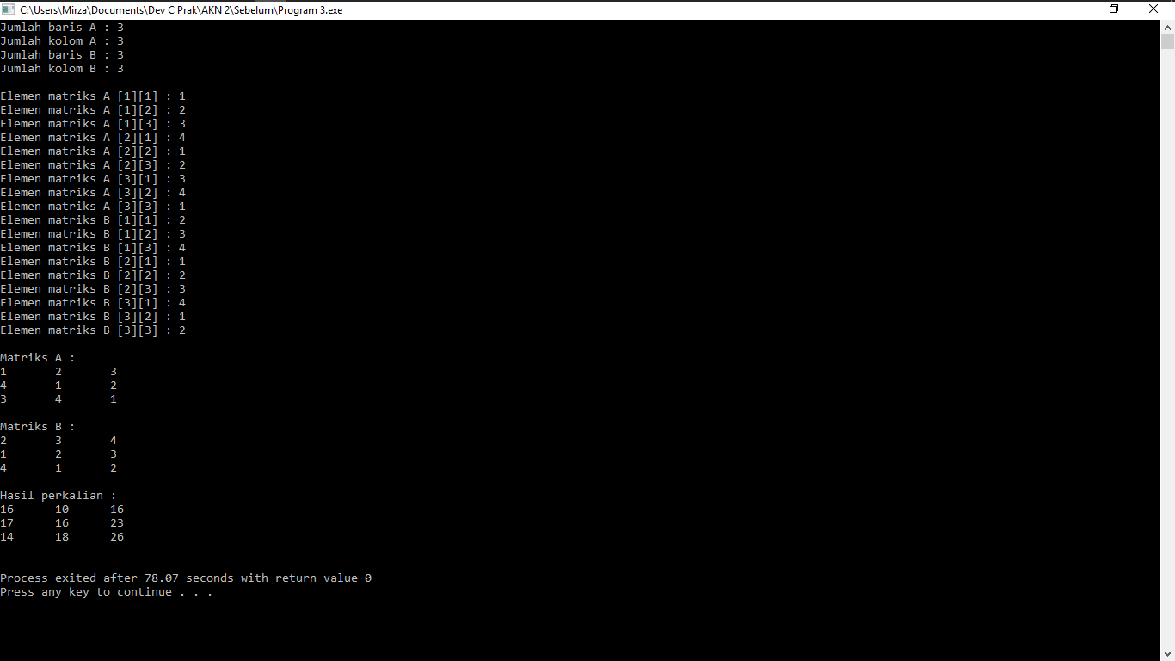

Analisa: Program ini adalah program perkalian anatra matriks. Didalam program ini kita disuruh untuk menginput banyaknya baris dan kolom matriksdan juga elemen yang kita inginkan. Dalam ‘for’ jika jumlah kolom matriks A tidak sama dengan jumlah kolom matriks B, maka akan muncul pernyataan matriks tidak bisa dikalikan.

VI Tugas Akhir

1. Matriks Kali Skalar

Listing:

/\* Matriks x Skalar \*/

#include <stdio.h>

main()

{

int i, j, baris, kolom, s, A[10][10], B[10][10], C[10][10];

printf("Masukkan jumlah baris: \n");

scanf("%d",&baris);

printf("Masukkan jumlah kolom: \n");

scanf("%d",&kolom); printf("Masukkan skalar: \n"); scanf("%d", &s); for(i=1;i<=baris;i++)

{

for(j=1;j<=kolom;j++)

{

printf("Masukkan elemen ke A[%d][%d]:",i, j);

scanf("%d", &A[i][j]) }

}

printf("Matriks A: \n");

for(i=1;i<=baris;i++)

{

for(j=1;j<=kolom;j++) printf("%d\t", A[i][j]); printf("\n");

}

printf("Jadi s x A sama dengan: \n");

for(i=1;i<=baris;i++)

{

for(j=1;j<=kolom;j++)

{ C[i][j]=s\*A[i][j]; printf("%d\t", C[i][j]);

}

printf("\n");

}}

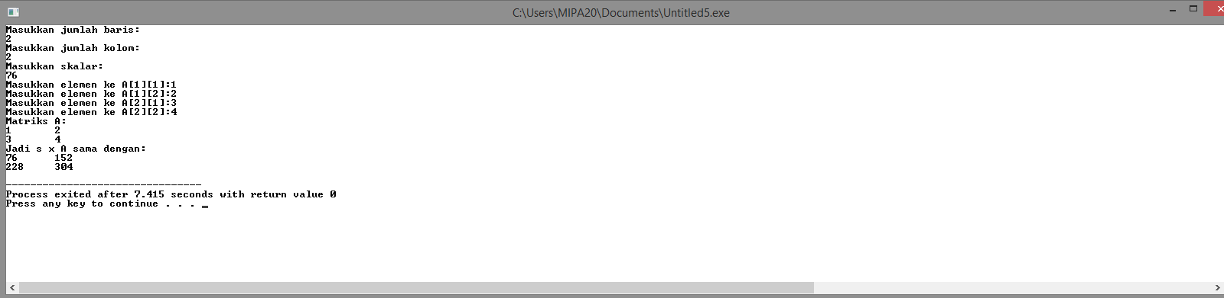

Analisa:

Program ini berfungsi untuk mengalikan scalar dengan matriks. Perkalian scalar dengan matriks caranya yaitu mengalikan scalar dengan masing-masing elemen matriks. Dimulai dengan menginput jumlah baris, kolom kemudian scalar yang diinginkan. Maka program akan memproses dan keluarlah nilai hasilnya

2. Matriks Simetris

Listing:

#include<stdio.h>

#include<conio.h>

main ()

{

int a, b, baris, kolom;

int A[10][10], B[10][10];

printf("Jumlah Baris yang Diinginkan : "); scanf("%d", &baris);

printf("Jumlah Kolom yang Diinginkan : "); scanf("%d", &kolom);

printf("\n");

for(a=1; a<=baris; a++)

{

for(b=1; b<=kolom; b++)

{

printf("Masukkan Elemen Matriks A[%d][%d] : ", a, b);

scanf("%d", &A[a][b]);

}

}

printf("\n Matriks A \n");

for (a=1; a<=baris; a++)

{

for (b=1; b<=kolom; b++)

{

printf("%d\t", A[a][b]);

}

printf("\n");

}

printf("\n Transpose A \n");

for (a=1; a<=kolom; a++)

{

for (b=1; b<=baris; b++)

{

B[a][b]= A[b][a];

printf("%d\t", B[a][b]);

}

printf("\n");

}

if(A[a][b]==B[a][b])

printf("\nMatriks Bersifat Simetris");

else{

printf("\nMatriks Tidak Bersifat Simetris");

}

}

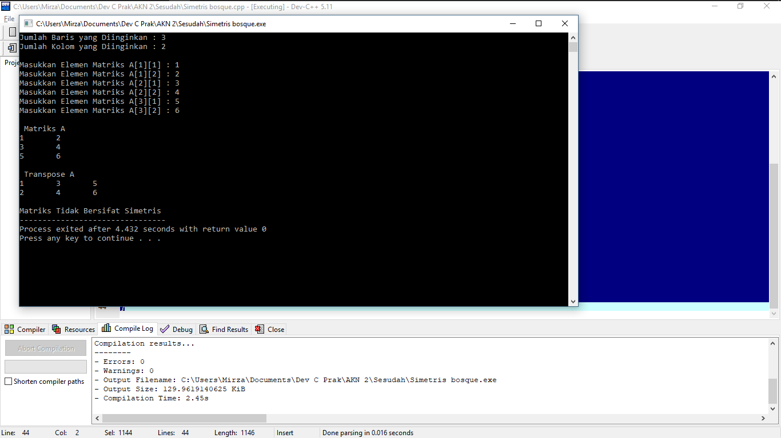

Analisa: Ini adalah program mengecek ke simetris an suatu matriks jika di transpose. Program ini menggunakan perintah for dan if. Ini berfungsi untuk me *loop* dan untuk memilah apakah matriks yang kita masukkan termasuk kedalam matriks yang simetris apa tidak. Program ini akan gagal jika matriks yang kita masukkan melebihi batas maksimal matriks yang dideklarasikan dalam listing

3. Program Trace

Listing:

#include<stdio.h>

#include<conio.h>

main ()

{

int a, b, baris, kolom, trace;

int A[10][10];

printf("Jumlah Baris yang diiginkan : "); scanf("%d", &baris);

printf("Jumlah Kolom yang diiginkan : "); scanf("%d", &kolom);

printf("\n");

if(baris != kolom)

{

printf("Matriks Yang Anda Masukkan Bukan Matriks Bujur Sangkar \n");

return main();

}

else

{

for(a=1; a<=baris; a++)

{

for(b=1; b<=kolom; b++)

{

printf("Masukkan Elemen Matriks A[%d][%d] : ", a, b);

scanf("%d", &A[a][b]);

}

}

printf("\n Matriks A adalah \n");

for (a=1; a<=baris; a++)

{

for (b=1; b<=kolom; b++)

{

printf("%d\t", A[a][b]);

}

printf("\n");

}

trace=0;

for(a=1; a<=baris; a++)

{

b=a;

trace += A[a][b];

}

printf("\nNilai Trace Matriks A adalah %d \n", trace);

}

}

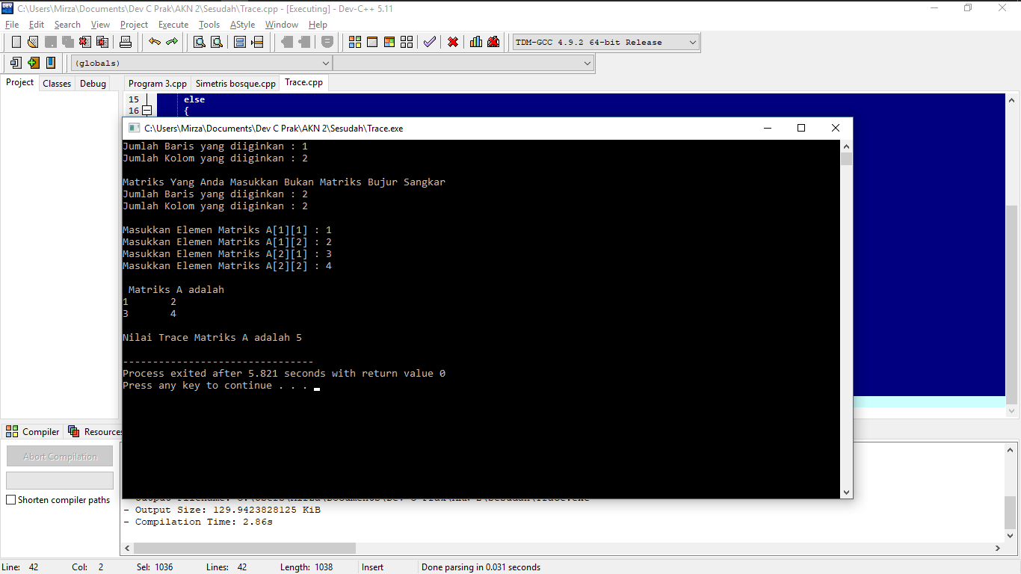

Analisa: Ini adalah program race. Trace adalah penjumlahan diagonal suatu elemen matriks dari diagonal atas kiri ke diagonal bawah kanan. Seperti program sebelumnya, listingannya agak mirip,namun yang berbeda pada pendeklarasian trace. Karena trace adalah penjumlahan diagonal, maka kita anggap sebagai $Σa_{ii}$ =trace. Karena di devc, maka menggunakan b=a. Agar tidak error maka digunakanlah *looping* for.

VII. Kesimpulan

7.1 Array 2 dimensi adalah tempat penyimpanan data dalam bentuk matriks yang hanya memiliki komponen i dan j saja. Array 2 dimensi dapat di operasi hitungkan seperti matriks pada umumnya yaitu tambah, kali, kurang, transpose dan lain sebagainya.